- Разобраться с формой просмотра чека (исправить, криво открывается)
- КОПИЯ ЧЕКА печать на кассу (НЕ ОНЛАЙН), есть рабочая форма но работает не на полностью корректно, либо доработать либо создать новую
- Есть 2 кассы ОНЛАЙН И ПРОСТАЯ, есть возможность выбора, но при оплате нужно сделать чтобы при выборе «Оплата картой» по умолчанию печать на «ОНЛАЙН кассу»
- ВОЗМОЖНОСТЬ ПРИСВАИВАТЬ ТИП ЦЕН КАРТЕ
-Добавить в форму создания возможность выбора типа цены и его дальнейшее применения при выборе карты (скрин ниже)
-Возможность редактирования
-по умолчанию все карты меняют цену на «BASE»
- Отредактировать форму добавления карты
Сейчас форма выглядит на скрине ниже
Нужно чтобы кассир вводил в поле номер телефона и он автоматически записывался и в наименование карты и в номер телефона
НОМЕР ТЕЛЕФОНА=НАИМЕНОВАНИЕ КАРТЫ=КОД КАРТЫ
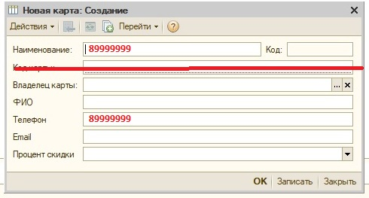
- Быстрая кнопка «Чек на возврат» в РМК
Нажимаем кнопку выскакивает:
1 окно –Что возвращаем? (Выбираем товар по шк или подбор стандартный как в заполнении чека) , поле проставления количества количество
ДАЛЕЕ
2 окно –выберете чек выбираем чек возврата
ДАЛЕЕ
3 –выберете кассу (подставляется из чека)
ЖМЕМ ОК –СОЗДАЕТСЯ И ПЕЧАТАЕТСЯ ЧЕК НА ВОЗВРАТ

- Этикетка на термопринтер
Выбрать: Размер этикетки 60*40, 29*20

Возможность печати отдельной номенклатуры из карточки товара в справочнике номенклатуры так и возможность создания списка
Ценник

